**DINAMICA IMPRENDITORIALE PROVINCIA DI SALERNO**

**II trimestre 2025**

In provincia di Salerno il secondo trimestre del 2025 si chiude con un saldo positivo di +561 imprese tra iscrizioni e cessazioni.

Tra aprile e giugno sono nate 1.522 nuove imprese, mentre 961 hanno cessato l’attività. Il tasso di crescita complessivo si attesta allo 0,47% a fronte del dato nazionale dello 0,56%

Il saldo imprenditoriale del II trimestre 2025 è determinato da una contemporanea contrazione nelle iscrizioni (-3%) e nelle cancellazioni di attività (-3,9%) rispetto al II trimestre 2024 che, tuttavia, risultando meno intensa sul fronte delle iscrizioni consente di conseguire un saldo positivo.

I settori che registrazione una maggiore contrazione nelle cessazioni d’impresa rispetto all’analogo periodo del 2024 risultano il settore manifatturiero (-16,9%), il Turismo (-12,9%) e il Commercio (-11,7%).

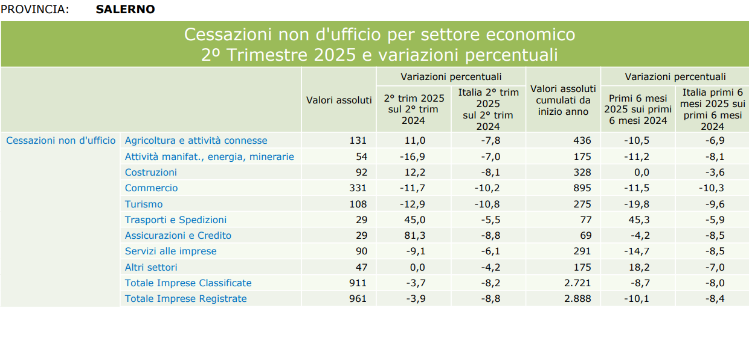***Fonte: Cruscotto Infocamere/Unioncamere***

**Le Iscrizioni per Settore economico**

Per quanto riguarda i settori nei quali andranno ad operare le imprese di nuova iscrizione, va segnalato che l’assegnazione delle attività, sulla base anche della codifica dichiarata ai fini Iva, consente di offrire un quadro significativo dei settori maggiormente coinvolti dal movimento di natalità imprenditoriale.

Dalla distribuzione per macro settore delle imprese nate nel secondo trimestre del 2025 emerge il consueto prevalere delle iscrizioni nel commercio (28%). Seguono il settore servizi alle imprese (il 16% delle iscrizioni totali classificate), il turismo (15%) e le costruzioni (12%).

**Le imprese nate nel II trimestre 2025 in provincia di Salerno**

**Distribuzione % per settore di attività**



***Fonte: elab. Ufficio Studi e Statistica su dati Infocamere/Unioncamere***